1．如图所示，一束光线从水中射向空气，在水面发生了折射，请画出折射光线的大致方向。
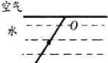
2．如图所示，光线AO从空气中斜射向水面，请画出该入射光线的折射光线的大概位置。
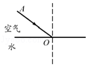
3．画出图中S发出的光线经平面镜反射后过P点的光路。
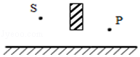

4．画出线段AB在平面镜中所成的像。
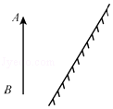
5．如图所示，OA′是光线 AO 的折射光线，请在图中画出：
（1）光线 BO 在水面发生反射后的光 线 OC；
（2）光线 BO 在水面发生折射后的光线 OB′。
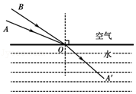

6．如图所示，一束光从空气射到水面O点，反射光线在容器壁上形成一光点A。
（1）画出反射光线及对应的入射光线；
（2）大致画出该入射光线进入水的折射光线。
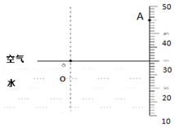
7．小洛透过玻璃砖观察铅笔时，出现了明显的错位现象如图甲，为了解释这一现象，请你帮她在图乙中画出光通过玻璃砖的光路。
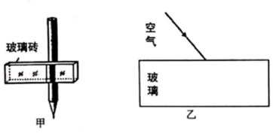
8．如图，有一条光线经过A点后，经平面镜的反射刚好通过B点，请画出这条光路。
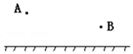

9．如图所示，平面镜前有一点光源S，S发出的一束光线被平面镜反射后经过A点，请作出该光线的光路图。
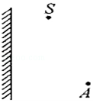

10．按要求完成下列作图
如图所示，某人看到水中A′处有一个发光点，但是实际上发光点的位置在A处，请画出入射光线和折射光线。
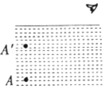

11．图中AB、CD是由发光点S发出并经平面镜反射的两条光线，在图中画出S和它在平面镜中的像S′。
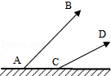

12．如图所示，一束光从直角三角形玻璃砖AB面垂直射入，并从玻璃砖AC面射出。请画出该过程的光路图。
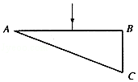

13．根据图中给出的入射光线，画出相应的折射光线。
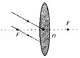

14．在各图中，根据已给出的入（出）射光线及透镜的类型，分别画出它们的出（入）射光线。
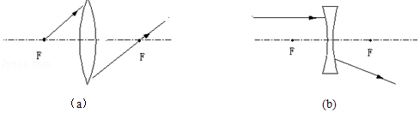
15．请完成从左边射向凹透镜的光线被折射后，再被平面镜反射的光路图。
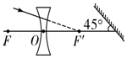
16．完成图中的光路图（画出每条入射光线对应的折射光线）。
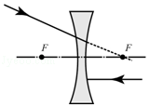
17．如图所示，一束光射向凸透镜经折射后射到一个平面镜上。请在图中画出射向凸透镜的入射光线和经平面镜反射后的反射光线，并标出反射角的度数。
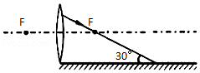
18．图中O为凸透镜的光心，F为焦点，请画出烛焰上的S发出的三条光线（中间一条光线平行于主光轴）经凸透镜后的出射光线，并确定其像的位置S′。
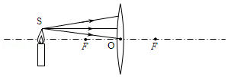

19．如图所示，请画出发光点S经凸透镜后的折射光线，并确定发光点S的像点S′。
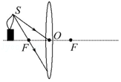
20．按要求完成下列作图：
如图所示根据入射光线和折射光线，在方框内画出适当的透镜。
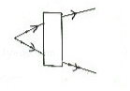
21．如图所示，两束光通过透镜前后的方向，请在虚线方框内放置一个恰当的透镜。
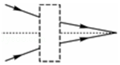
22．用光路图作出物体AB经过凸透镜所成的像A′B′．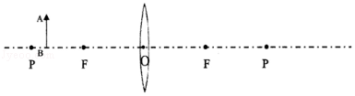
23．如图所示，一正方体物块在光滑斜面上下滑，作出物块的受力示意图。
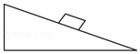

24．如图，一重20牛小球用细线系住挂在墙壁上，试画出小球所受重力的图示。
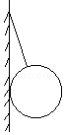
25．如图甲所示，一块磁铁吸附在竖直铁板上处于静止状态，请画出磁铁在竖直方向上所受力的示意图。
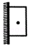
26．一个鸡蛋在盐水中悬浮，请在图中画出鸡蛋受力的示意图（O为鸡蛋重心）。
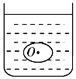

27．如图所示，一物体以某一速度冲上表面粗糙的固定斜面，请画出物体在上滑过程中所受力的示意图。（力的作用点画在物体的中心）
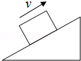

28．物体M在杠杆AOB作用下如图位置静止，试在A点作出使杠杆在如图位置平衡时的最小力。
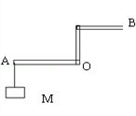

29．如图所示，在杠杆 AB 上挂了一个重为 G 的物体，为使杠杆在图中的位置静止。请画出重力G的示意图、杠杆受到最小的动力F和F的力臂L。
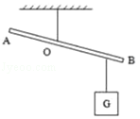
30．如图所示，画出力F的力臂L₁和物体所受到5N的重力示意图。
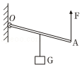
31．如图用羊角锤撬铁钉时的示意图，请画出作用在A点的最小动力F₁。
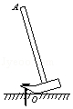
32．画出图中的弹簧测力计所施加的拉力F的力臂L₁。
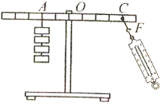

33．画出图中作用在A 点的最小力的方向。
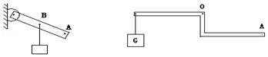

34．如图所示为钓鱼竿钓鱼的示意图。O为支点，F₁表示手对钓鱼竽的作用力。F₂表示鱼线对钓鱼竿的拉力，请在图中分别画出F₁和F₂的力臂l₁及l₂。
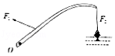
35．如图所示，轻质杠杆OA在路灯和轻绳AB的共同作用下，在水平方向处于静止状态，请画出轻绳AB对杠杆的动力F₁的力臂L₁和阻力F₂的示意图。
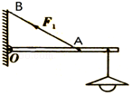
36．按题目要求作图
如图所示，以 O 为支点用螺丝刀撬起图钉。请在图上画出螺丝刀受到图钉阻力 F₂的力臂 L₂；并作出作用在螺丝刀柄上 A 点的最小动力 F₁的示意图。
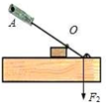
37．请根据要求作图，并保留作图痕迹。
杠杆可绕固定点O转动，在一个最小力F的作用下，在图甲所示位置保持静止，请在图中画出拉力F的示意图及其力臂l。
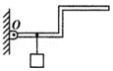
38．如图所示，硬质杠杆AOB上挂一重物G，O为支点。请你在杠杆AOB上作出使重物在图示位置静止时的最小力F及其力臂L。
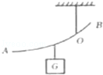
参考答案与试题解析
1．如图所示，一束光线从水中射向空气，在水面发生了折射，请画出折射光线的大致方向。
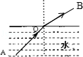。

2．如图所示，光线AO从空气中斜射向水面，请画出该入射光线的折射光线的大概位置。
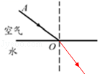

3．画出图中S发出的光线经平面镜反射后过P点的光路。
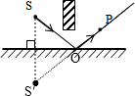

4．画出线段AB在平面镜中所成的像。
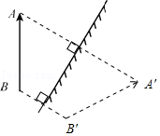

5．如图所示，OA′是光线 AO 的折射光线，请在图中画出：
（1）光线 BO 在水面发生反射后的光 线 OC；
（2）光线 BO 在水面发生折射后的光线 OB′。
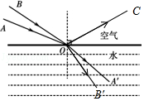

6．如图所示，一束光从空气射到水面O点，反射光线在容器壁上形成一光点A。
（1）画出反射光线及对应的入射光线；
（2）大致画出该入射光线进入水的折射光线。
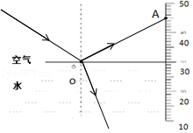

7．小洛透过玻璃砖观察铅笔时，出现了明显的错位现象如图甲，为了解释这一现象，请你帮她在图乙中画出光通过玻璃砖的光路。
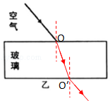
8．如图，有一条光线经过A点后，经平面镜的反射刚好通过B点，请画出这条光路。
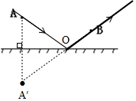

9．如图所示，平面镜前有一点光源S，S发出的一束光线被平面镜反射后经过A点，请作出该光线的光路图。
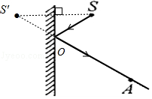

10．按要求完成下列作图
如图所示，某人看到水中A′处有一个发光点，但是实际上发光点的位置在A处，请画出入射光线和折射光线。
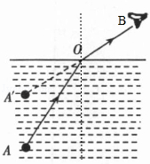

11．图中AB、CD是由发光点S发出并经平面镜反射的两条光线，在图中画出S和它在平面镜中的像S′。
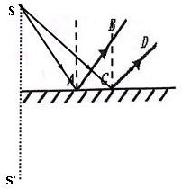
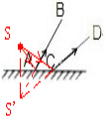

12．如图所示，一束光从直角三角形玻璃砖AB面垂直射入，并从玻璃砖AC面射出。请画出该过程的光路图。
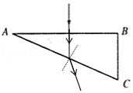

13．根据图中给出的入射光线，画出相应的折射光线。
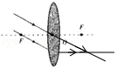

14．在各图中，根据已给出的入（出）射光线及透镜的类型，分别画出它们的出（入）射光线。
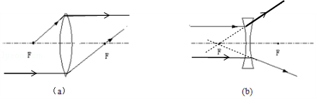
15．请完成从左边射向凹透镜的光线被折射后，再被平面镜反射的光路图。
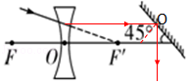

16．完成图中的光路图（画出每条入射光线对应的折射光线）。
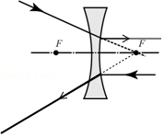
17．如图所示，一束光射向凸透镜经折射后射到一个平面镜上。请在图中画出射向凸透镜的入射光线和经平面镜反射后的反射光线，并标出反射角的度数。
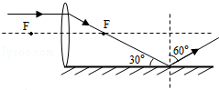

18．图中O为凸透镜的光心，F为焦点，请画出烛焰上的S发出的三条光线（中间一条光线平行于主光轴）经凸透镜后的出射光线，并确定其像的位置S′。
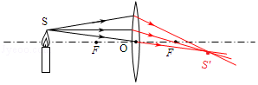

19．如图所示，请画出发光点S经凸透镜后的折射光线，并确定发光点S的像点S′。
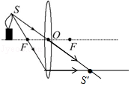

20．按要求完成下列作图：
如图所示根据入射光线和折射光线，在方框内画出适当的透镜。
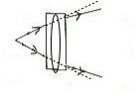
21．如图所示，两束光通过透镜前后的方向，请在虚线方框内放置一个恰当的透镜。
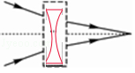
22．用光路图作出物体AB经过凸透镜所成的像A′B′．
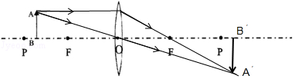

23．如图所示，一正方体物块在光滑斜面上下滑，作出物块的受力示意图。

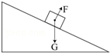。

24．如图，一重20牛小球用细线系住挂在墙壁上，试画出小球所受重力的图示。
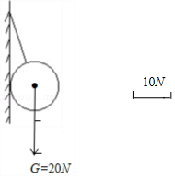
25．如图甲所示，一块磁铁吸附在竖直铁板上处于静止状态，请画出磁铁在竖直方向上所受力的示意图。
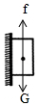
26．一个鸡蛋在盐水中悬浮，请在图中画出鸡蛋受力的示意图（O为鸡蛋重心）。
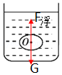

27．如图所示，一物体以某一速度冲上表面粗糙的固定斜面，请画出物体在上滑过程中所受力的示意图。（力的作用点画在物体的中心）
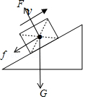

28．物体M在杠杆AOB作用下如图位置静止，试在A点作出使杠杆在如图位置平衡时的最小力。
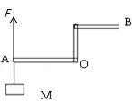

29．如图所示，在杠杆 AB 上挂了一个重为 G 的物体，为使杠杆在图中的位置静止。请画出重力G的示意图、杠杆受到最小的动力F和F的力臂L。
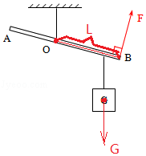。

30．如图所示，画出力F的力臂L₁和物体所受到5N的重力示意图。
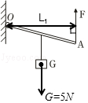
31．如图用羊角锤撬铁钉时的示意图，请画出作用在A点的最小动力F₁。
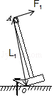
32．画出图中的弹簧测力计所施加的拉力F的力臂L₁。
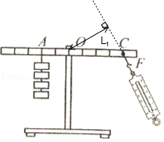
33．画出图中作用在A 点的最小力的方向。
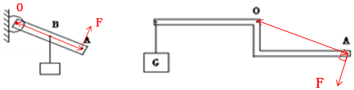
34．如图所示为钓鱼竿钓鱼的示意图。O为支点，F₁表示手对钓鱼竽的作用力。F₂表示鱼线对钓鱼竿的拉力，请在图中分别画出F₁和F₂的力臂l₁及l₂。
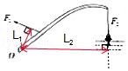
35．如图所示，轻质杠杆OA在路灯和轻绳AB的共同作用下，在水平方向处于静止状态，请画出轻绳AB对杠杆的动力F₁的力臂L₁和阻力F₂的示意图。
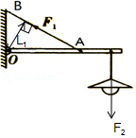
36．按题目要求作图
如图所示，以 O 为支点用螺丝刀撬起图钉。请在图上画出螺丝刀受到图钉阻力 F₂的力臂 L₂；并作出作用在螺丝刀柄上 A 点的最小动力 F₁的示意图。
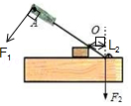

37．请根据要求作图，并保留作图痕迹。
杠杆可绕固定点O转动，在一个最小力F的作用下，在图甲所示位置保持静止，请在图中画出拉力F的示意图及其力臂l。
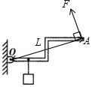
38．如图所示，硬质杠杆AOB上挂一重物G，O为支点。请你在杠杆AOB上作出使重物在图示位置静止时的最小力F及其力臂L。
